Commande Vente Appro

Version standard
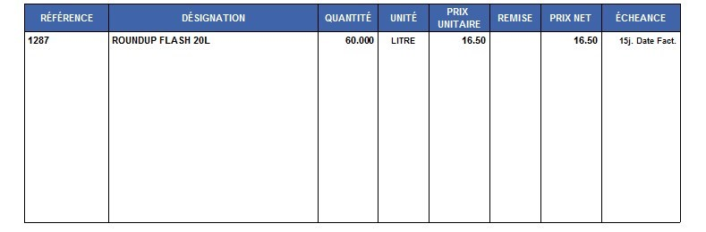

Version II : Avec colonne type de tarif & valeur RFC. Modèle en paysage
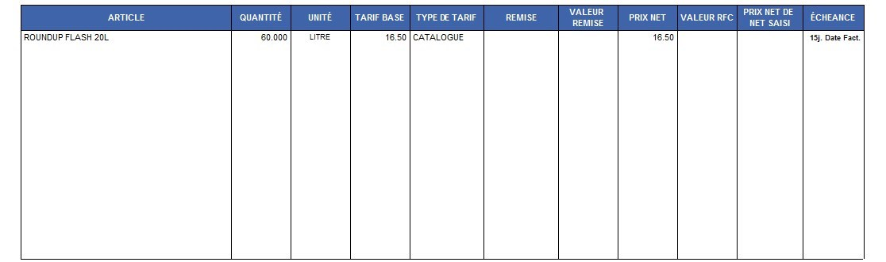

Version III : Avec colonne Remise & Montant HT
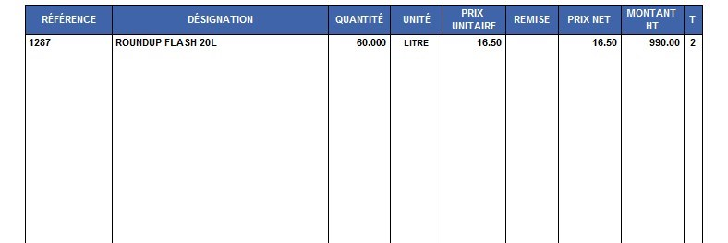

Version IV : Avec colonne Montant HT & sans colonne Remise
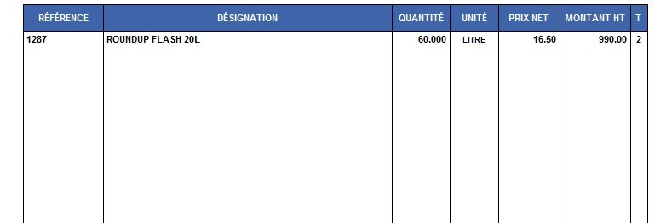

Version prix brut
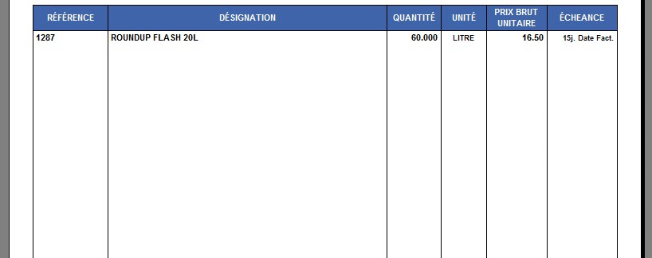

Version avec colonne code barre
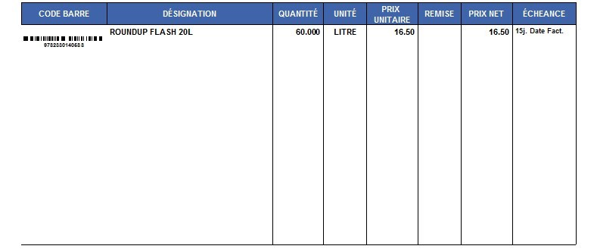

Version avec colonne code barre Avec Ref Article
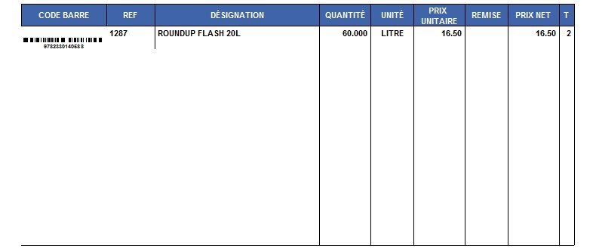

Version avec le code barre (Id ligne)
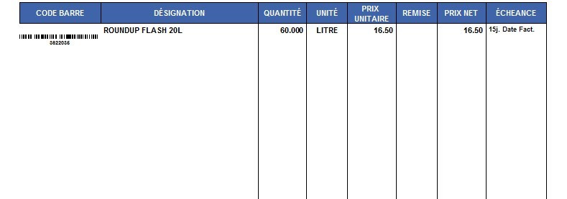

Version Reliquat : Avec colonne reste à livrer. Sans les colonnes Prix net & remise.

Impression uniquement des articles à livrer
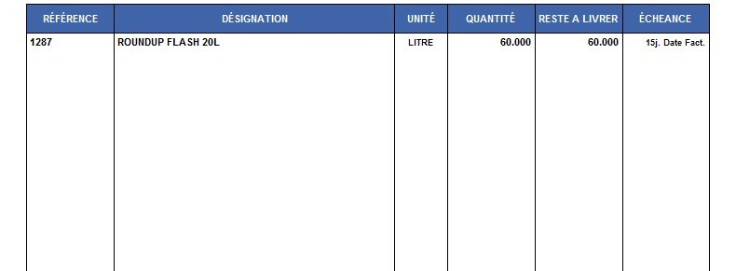

Version RefFour : Avec colonne ref fournisseur Sans les colonnes Prix net, remise & montant.
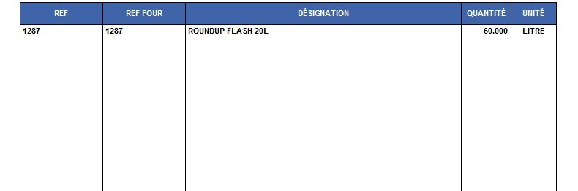

Version VII : Sans les colonnes Prix net, remise & montant.
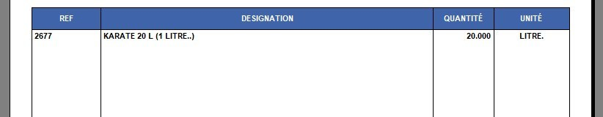
Tracedump:
newBaseSize: 16pt
newBaseSizeInPt: 16

